**“一网通办”企业专属网页操作步骤**

使用浏览器（IE浏览器9.0版本及以上； Google Chrome浏览器 63版本及以上； 360浏览器9.1版本及以上，且IE内核9.0及以上。）打开“一网通办”页面：

<http://zwdtuser.sh.gov.cn/uc/login/login.jsp>

或使用浏览器搜索“一网通办”即可。

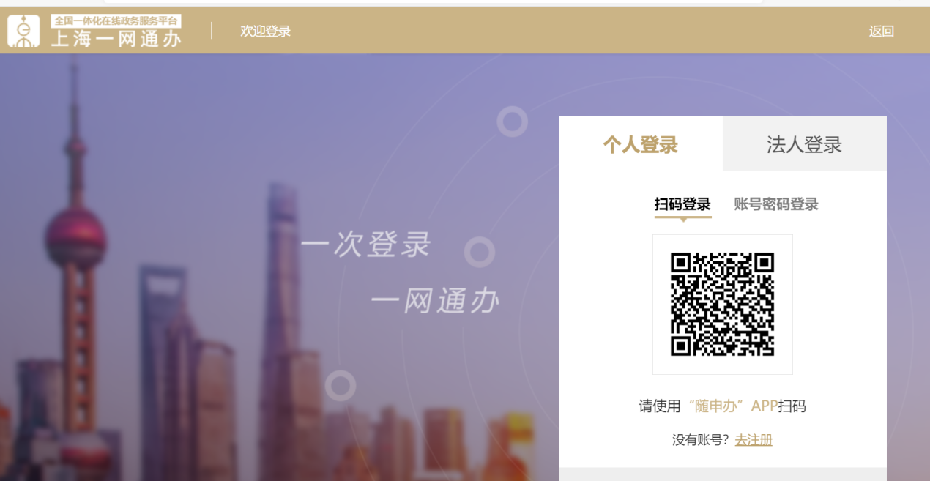

选择“法人登录”，再选择“法人一证通登录”，

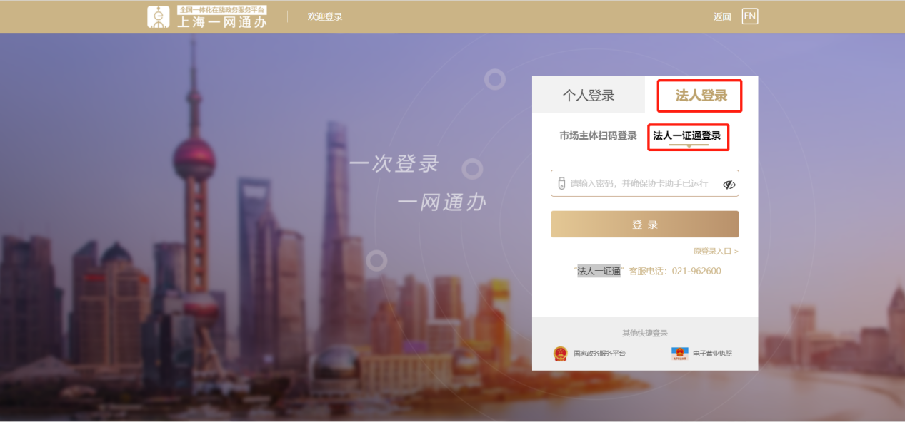

插入法人key，输入“法人一证通”密码。

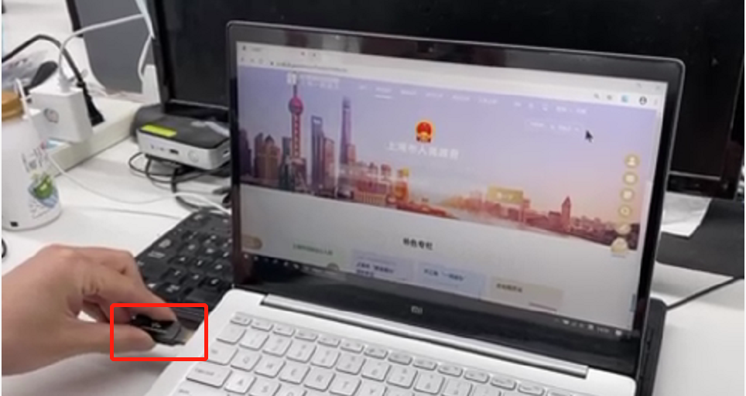

（1）如果未下载协卡助手，网页会提示下载安装协卡助手（https://www.962600.com/resources/tools）。

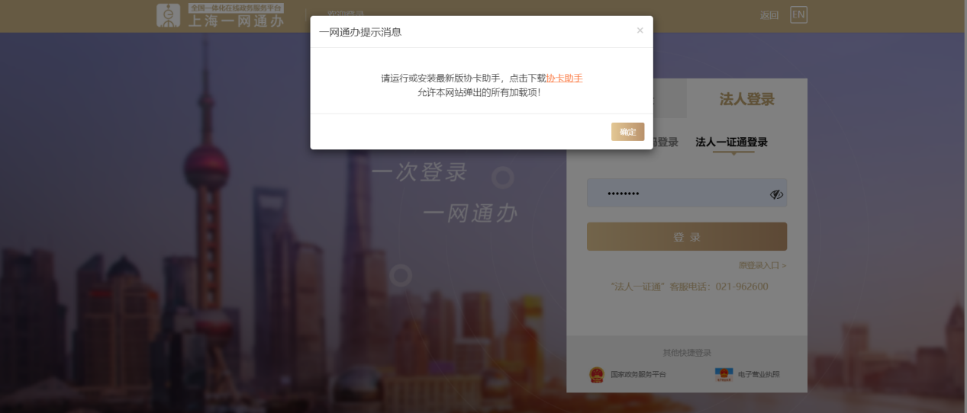

1. 如果已下载安装协卡助手，需确保协卡助手已打开并运行，（**初次安装成功**情况下，需**重新打开浏览器**进入“一网通办”页面进行登录）。

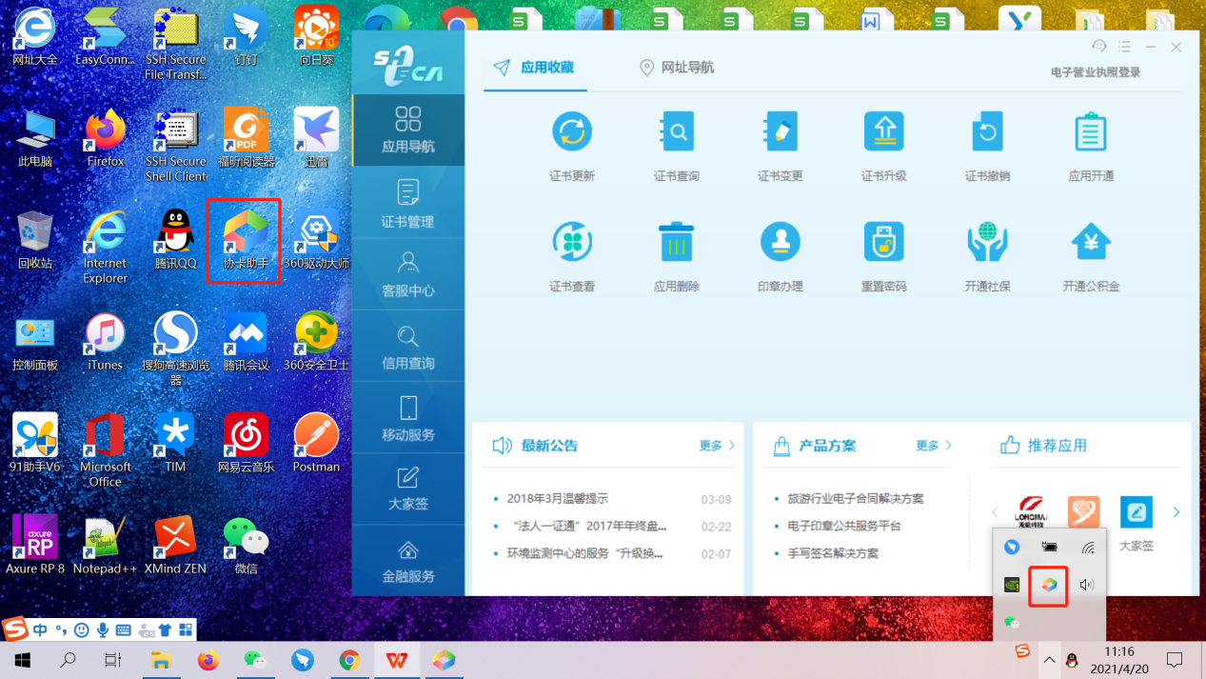

正确输入密码登录后，右上角会显示企业名字，点击企业名称；

在**企业专属网页**（https://zwdt.sh.gov.cn/qykj/shell_oc_jd/enterprise/eindex）“免申即享”板块点击“嘉定区科技双创券”申报。

